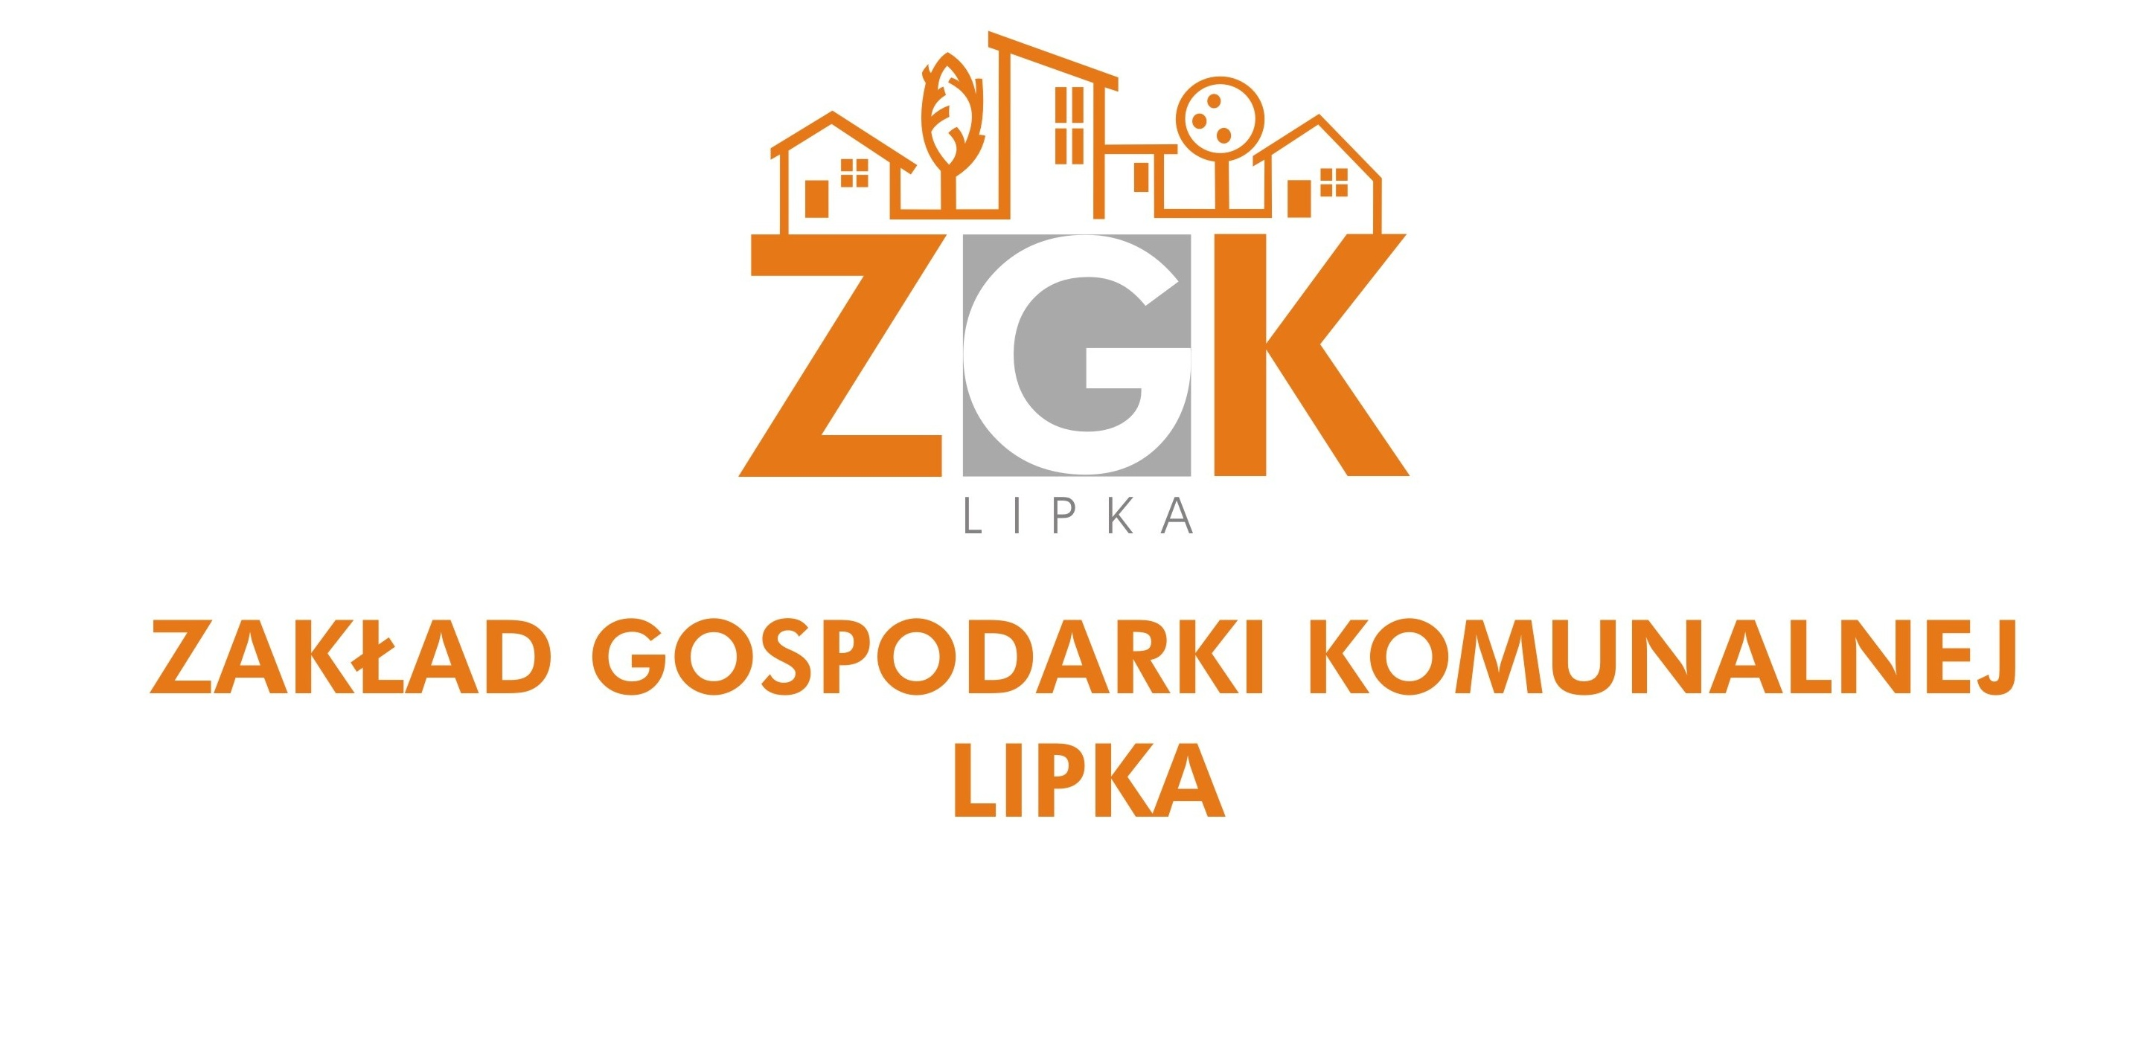Zakład Gospodarki Komunalnej LIPKA Sp. z o. o.
ul. Spokojna 1, 77- 420 Lipka
Sp. z o. o.
tel (067) 266-50-38, NIP 767- 16- 96- 386
biuro@zgklipka.pl, www.zgklipka.pl

Lipka, dnia 28 grudnia 2017 r.

INFORMACJA
W związku z podjęciem w dniu 22 czerwca 2017 r. uchwały składu siedmiu sędziów Sądu Najwyższego- Sygn. akt III SZP 2/16- dot. interpretacji przyłącza wodociągowego oraz przyłącza kanalizacyjnego Zakład Gospodarki Komunalnej LIPKA Sp. z o. o. informuje:
- przyłączem kanalizacyjnym w rozumieniu art. 2 pkt 5 ustawy z dnia 7 czerwca 2001 r. o zbiorowym zaopatrzeniu w wodę i zbiorowym odprowadzaniu ścieków (jednolity tekst: Dz. U. z 2017 r., poz. 328) jest przewód łączący wewnętrzną instalację kanalizacyjną zakończoną studzienką w nieruchomości odbiorcy usług z siecią kanalizacyjną, na odcinku od studzienki do sieci kanalizacyjnej,
- przyłączem wodociągowym w rozumieniu art. 2 pkt 6 ustawy z dnia 7 czerwca 2001 r. o zbiorowym zaopatrzeniu w wodę i zbiorowym odprowadzaniu ścieków (jednolity tekst: Dz. U. z 2017 r., poz. 328) jest przewód łączący sieć wodociągową z wewnętrzną instalacją wodociągową w nieruchomości odbiorcy usług na całej swojej długości.

W związku z powyższym należy przyjąć, że odbiorca usług jest odpowiedzialny za budowę oraz sprawność posiadanych przyłączy wodociągowo- kanalizacyjnych w tym pokrycie kosztów usunięcia awarii wodociągowo- kanalizacyjnej.
Z dniem 1 stycznia 2018 r. będą odpłatne usługi realizowane przez Zakład Gospodarki Komunalnej LIPKA Sp. z o. o. polegające na usunięciu awarii wodociągowo- kanalizacyjnej zgodnie z cennikiem usług znajdującym się na stronie www.zgklipka.pl w zakładce Taryfy/Cenniki/Harmonogramy- Cennik usług.

